今日动态 2024.4.10

**来园篇：**

今日我们班来园22人，2人请假。

**区域游戏篇：**

|  |  |
| --- | --- |
|  |  |
| **娃娃家：小厨房** | **益智区：棋类游戏、拼图** |
|  |  |
| **桌面建构区：拼搭玩具** | **地面建构区：城堡** |

**集体活动篇：**数学《动物运动会》

这是一节物与点卡匹配的数学点数活动。春天到了，到处洋溢着春的气息，小动物们纷纷出来锻炼身体，热闹的小动物运动会开始了。本次活动通过创设小动物运动会的情境，让幼儿在轻松愉悦的活动中，探索点卡与物体数量的关系，并进行匹配。活动中强调幼儿要说出小动物的总数，再去匹配相应数量的点卡。在活动中，**卢文汐、夏我杺、黄铭宇、陆俊阳、张雨歆、王兴诚、衣佳欢、徐菲梵、李若伊、陈语垚、蔡铭泽、肖茗皓、邢锦、程梓轩**小朋友能理解点卡与物体数量的关系，并学会匹配。**贾依依、董奂廷、孙明祺、何安瑾、蔡铭豪、靳一哲、吴颀、程梓轩、梁礼煊**对于数、物、点卡的匹配还不清晰，个别幼儿对于数量以及认知数字有所欠缺，需要在游戏中进行提升。

|  |  |
| --- | --- |
|  |  |
|  |  |

**户外活动篇：**

今天我们在后操场玩了小木屋滑滑梯。

|  |  |
| --- | --- |
|  |  |
|  |  |

**生活活动篇：**

1.点心情况

今天的下午点心是牛奶和小米糕，下午点心是咸粥，水果是桂圆和甜橙。

2.午餐情况

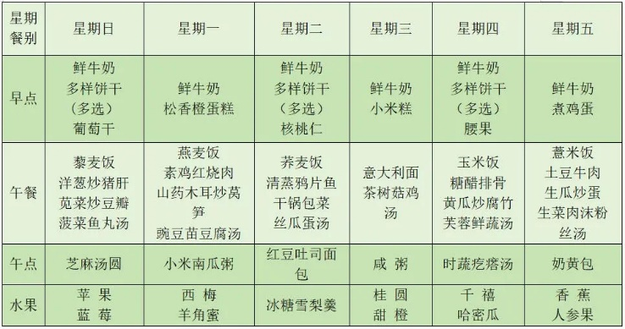午餐是意大利面和茶树菇鸡汤。小朋友们用完餐后能主动洗手、漱口、擦嘴巴，保持卫生好习惯，在老师的鼓励和小朋友的帮助下，大部分小朋友都知道了毛巾擦嘴巴的正确用法，继续保持哦！吃完午餐后小朋友们能够安静地玩区域游戏，之后我们一起在园内进行了饭后散步活动。

3.午睡情况

今天大部分小朋友都在12：40前入睡，点赞！

**家长寄语：**

1.请收集大蒜头、洋葱等带来幼儿园进行种植活动。

2.春季气候多变，减少去人群聚集处，避免春季传染病！

3.动态上的照片，仅作为老师观察时的随拍，并不是所有孩子的照片都会呈现，家长可重点关注孩子的各项能力发展情况。